龙财购发〔2021〕13号

**龙亭区财政局关于转发《开封市财政局**

**关于应对疫情等突发事件所需物资紧急**

**采购的通知》的通知**

区级各采购单位：

为认真贯彻落实习近平总书记在中央政治局常委会会议上关于新型冠状病毒感染的肺炎疫情防控工作的重要讲话精神，规范应对突发事件所需物资的采购，增强采购资金使用的安全性和效益性，提高应对突发事件的保障能力，现将《开封市财政局关于应对疫情等突发事件所需物资紧急采购的通知》转发给你们，请迅速贯彻落实，并严格遵照执行，确保全区疫情防控采购工作及时、高效开展。

附件：《开封市财政局关于应对疫情等突发事件所需物资紧急采购的通知》

龙亭区财政局

2021年12月20日

局开封市龙亭区财政局开封市龙亭区财政局开封市龙亭区财政

局开封市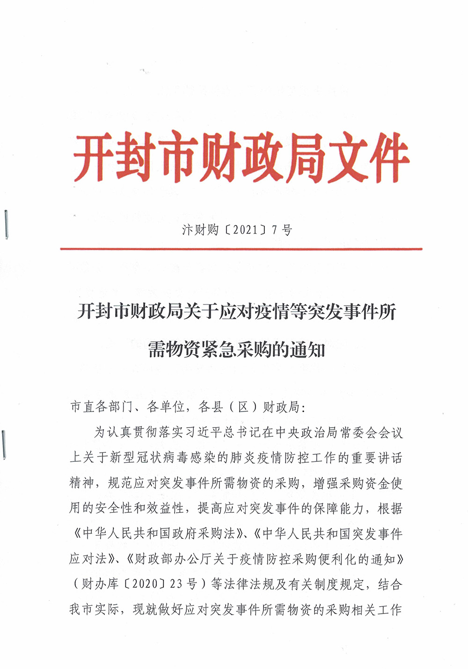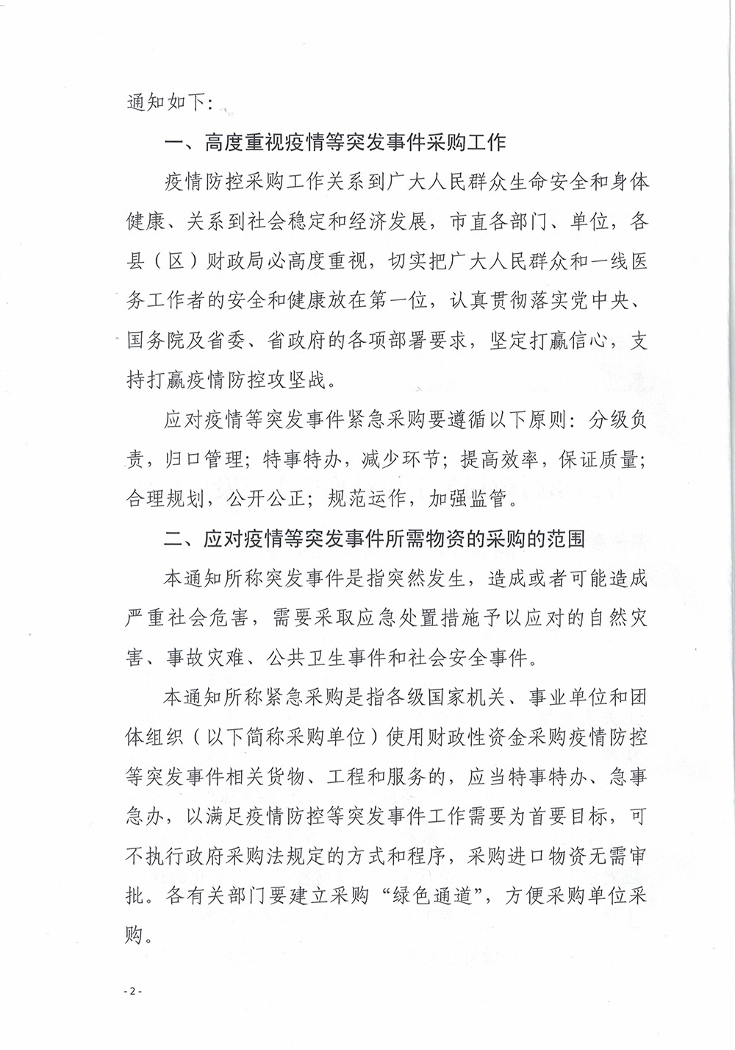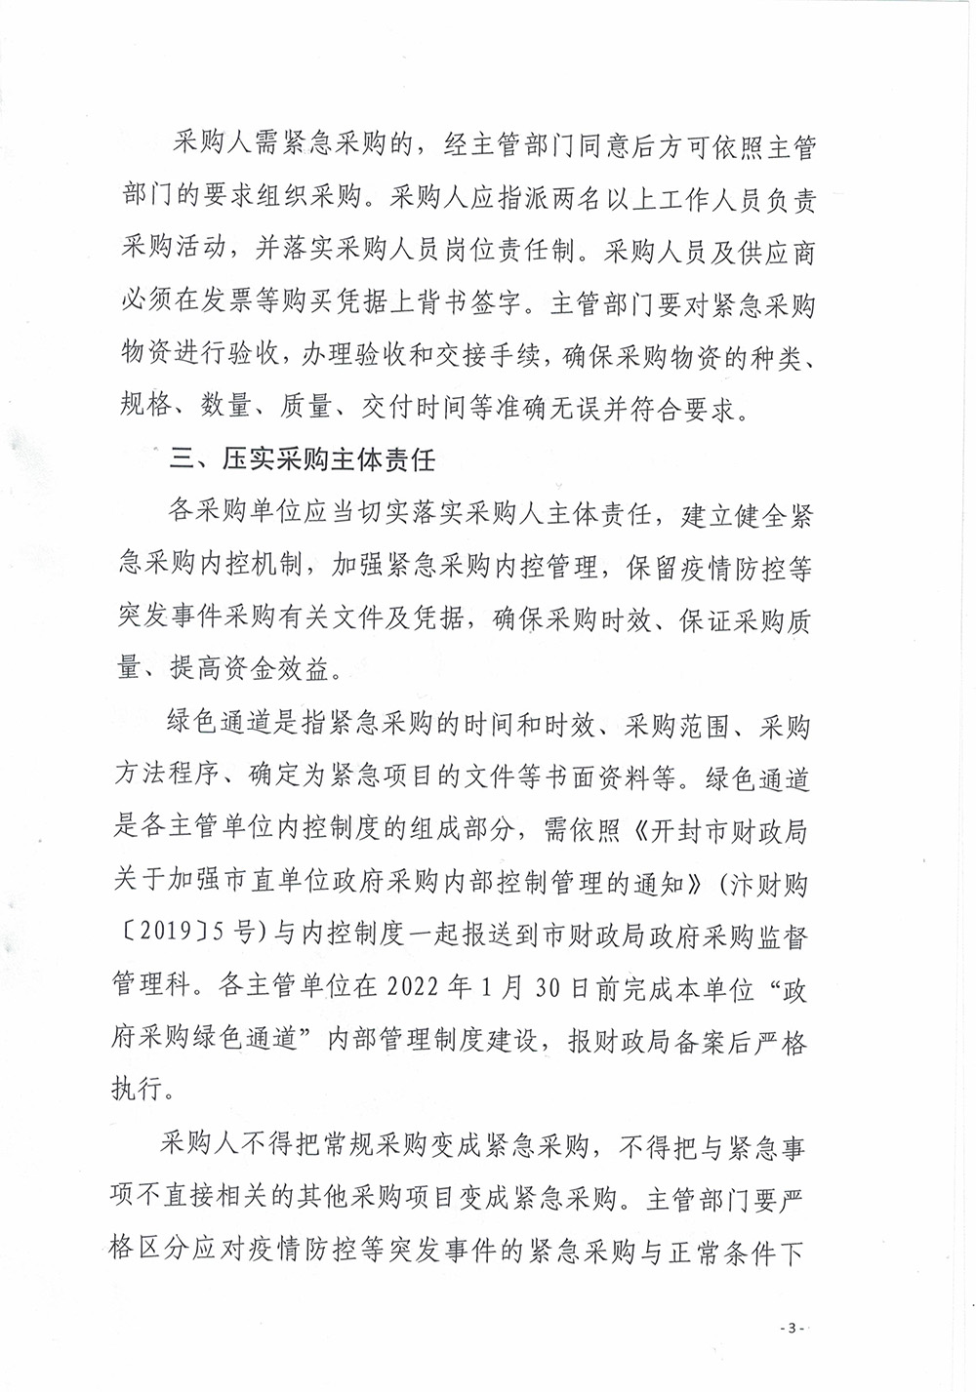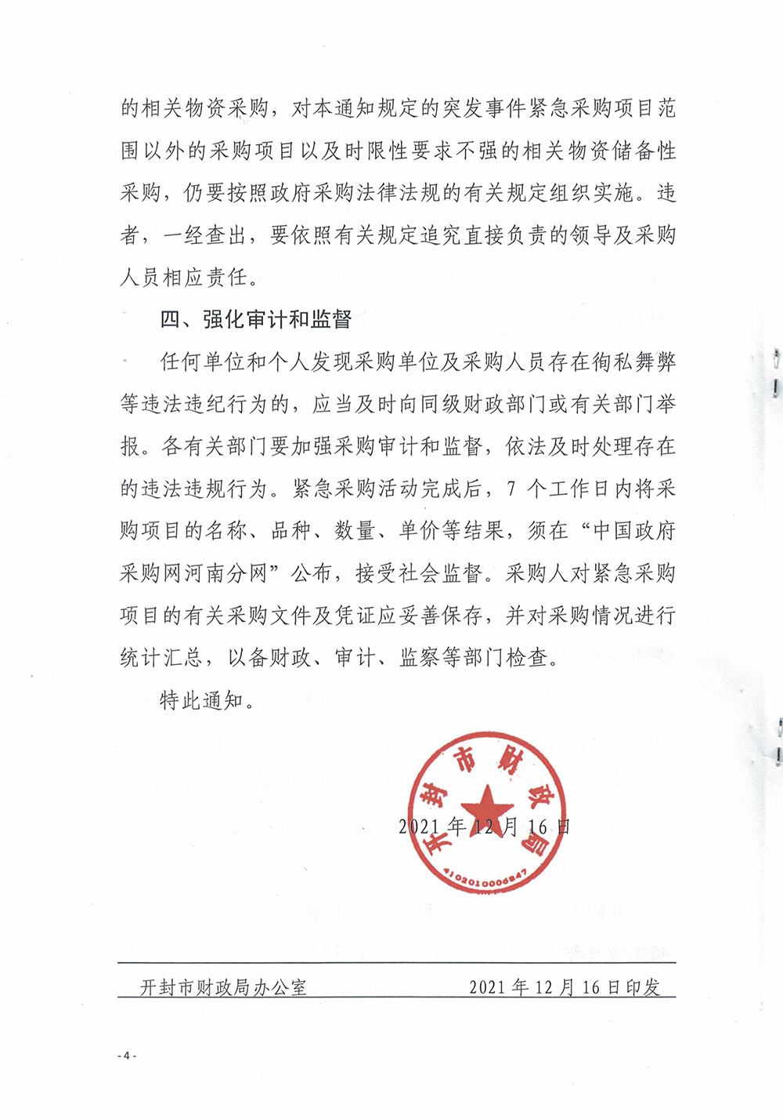龙亭区财政局开封市龙亭区财政局来